管理 Word
博客账户

Hanford
2016年11月05日
目 录
第1章 管理 Word 博客账户 1
1.1 多个博客账户 1
1.2 修改账户名称 2
1.3 备份、还原 3
1.4 源代码 3

第1章 管理 Word 博客账户

1.1 多个博客账户
笔者的电脑上，Word 2013 同时有多个博客账户，如下图所示：
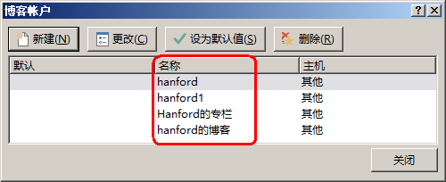
图1.1 多个博客账户
这些账户的名称在 Word 里是自动生成的，无法更改。账户一多就无法与相应的网站一一对应，使用起来比较麻烦。
经笔者测试发现：这些名称都是存在注册表内的，如下图所示：
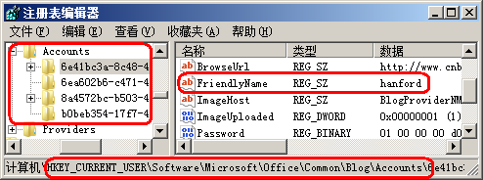
图1.2 注册表中博客账户的信息
Word 博客账户信息存储在HKEY_CURRENT_USER\Software\Microsoft\Office\Common\Blog\Accounts。每个账户都有一个独一无二的编号（上图的6e41bc3a...、6ea602b6……）。每个账户下FriendlyName就是图1.1中的名称。

1.2 修改账户名称
熟悉注册表修改的，可以运行regedit.exe，在上图所示界面下修改FriendlyName。
电脑小白、懒汉可运行程序WordBlogAccount.exe。首先是下载。浏览网址http://pan.baidu.com/s/1gd7XDkf，依次进入 public、VC、WordBlogAccount文件夹，下载压缩包文件。
解压后，运行 bin 目录下的WordBlogAccount.exe，显示如下界面：
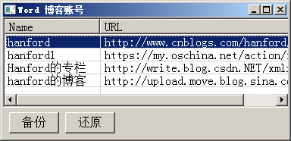
图1.3
以第一行为例：根据URL中的cnblogs可知这是“博客园”。鼠标双击第一行，此时第一行进入改名状态，如下图所示：
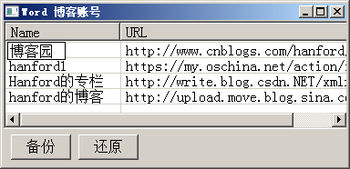
图1.4
输入“博客园”后，单击Enter键完成账户名称的修改。
使用相同方法，修改其它账户的名称。
修改完成后，启动Word 2013，看看修改后的博客账户名。如下图所示。
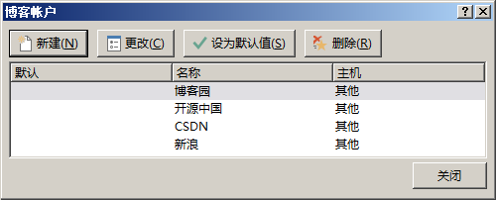
图1.5

1.3 备份、还原
备份就是把博客账户信息由注册表导出到bak.reg文件里（与WordBlogAccount.exe在同一文件夹内）；还原就是把bak.reg文件里的博客账户信息导入到注册表内。如果有多台电脑，可用此方法快速配置博客账户。
注意：还原时如果bak.reg文件不存在，则程序会删除 Word 已有的所有博客账户。

1.4 源代码
下载的压缩包文件里包含了VC++源代码。如何编译，请参考 Readme.txt。

